VẤN ĐỀ CHUNG:
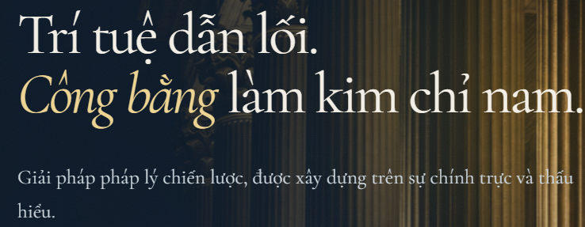
⇒ Thống nhất chỉ dùng 1 font chữ duy nhất. Thống nhất lấy font của dòng “Giải pháp pháp lý…”

Sitemap gồm 7 mục lớn: HOME - ABOUT US - EXPERTISE - PEOPLE - INSIGHTS - CAREERS - CONTACT
-Bố cục sơ lược:
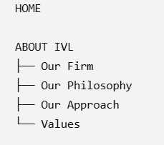
⇒ Page Home sẽ gồm những nội dung sơ bộ như sau:
- Tên thương hiệu, slogan,...
- introduction
- the IVL approach
- our expertise
- featured insights
- people
- footer
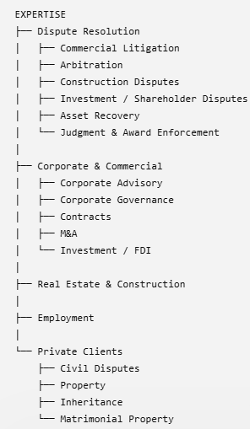
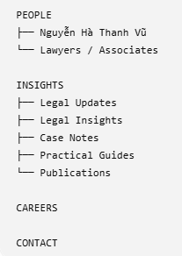

NỘI DUNG CHÍNH CỦA WEBSITE

PHASE 1: HOMEPAGE - TRANG CHỦ
Định vị thương hiệu:
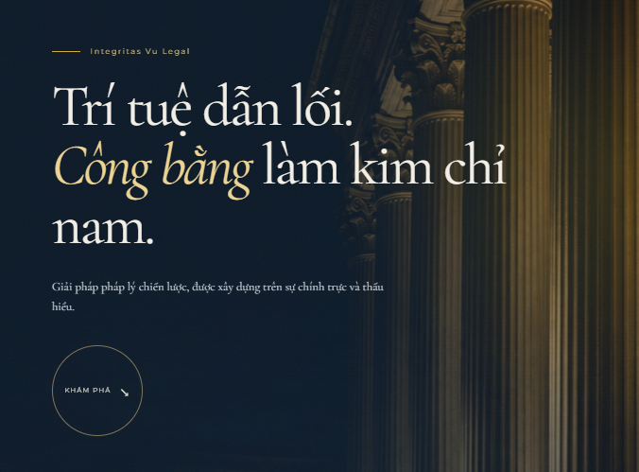
_ Integritas Vu Legal _
_ Integritas Vũ Legal _

Strategic Counsel. Resolute Advocacy.
Tư vấn có chiến lược. Kiên quyết bảo vệ quyền lợi Khách hàng
Integritas Vu Legal is a Vietnam-based law firm providing strategic legal counsel and representation to businesses, investors and private clients in complex transactions, disputes and critical legal matters.
We combine legal insight, strategic thinking and precise execution to help our clients understand their position, manage risk and make informed decisions.

Integritas Vũ Legal là công ty luật tại Việt Nam cung cấp tư vấn chiến lược và đại diện pháp lý cho doanh nghiệp, nhà đầu tư và Khách hàng cá nhân trong các giao dịch, tranh chấp và những vấn đề pháp lý quan trọng.
Chúng tôi kết hợp tư duy pháp lý, góc nhìn chiến lược và khả năng thực thi để giúp Khách hàng hiểu rõ vị thế của mình, kiểm soát rủi ro và đưa ra những quyết định có cơ sở.
CTA 01: KHÁM PHÁ CHUYÊN MÔN →
CTA 02: ĐỘI NGŨ LUẬT SƯ →

CTA 01: EXPLORE OUR EXPERTISE →
CTA 02: MEET OUR LAWYERS →

introduction:

Law is more than a framework.
It is the foundation for sound decisions.
Pháp luật không chỉ là khuôn khổ.
Đó là nền tảng cho những quyết định đúng.

At IVL, we believe the value of legal advice lies in helping clients understand the issues, identify risks, evaluate their options and determine the course of action that best serves their objectives.
IVL is built as a focused law firm where each matter is approached with independent judgment, rigorous analysis and a solution-oriented mindset.
Tại Integritas Vũ Legal, chúng tôi tin rằng giá trị của tư vấn pháp lý không chỉ nằm ở việc xác định pháp luật quy định như thế nào.
IVL được xây dựng theo mô hình một công ty luật tập trung vào chuyên môn, nơi mỗi vấn đề được tiếp cận bằng sự độc lập trong nhận định, chiều sâu trong phân tích và tư duy hướng đến giải pháp.
CTA: VỀ INTEGRITAS VŨ LEGAL →

IVL approach
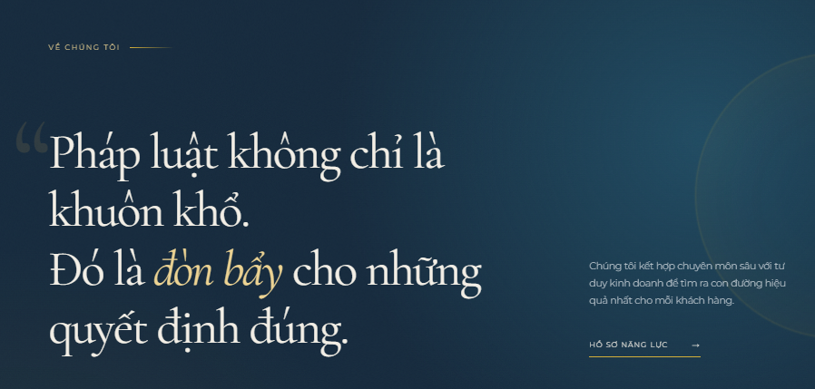
Cách tiếp cận của IVL

Integrity — Strategy — Precision — Results
Chính trực — Chiến lược — Chính xác — Kết quả

Principled in judgment. Strategic in approach. Precise in execution. Focused on results.
Chính trực trong nguyên tắc. Nhìn xa hơn câu hỏi pháp lý trước mắt. Chính xác trong thực thi. Hướng đến kết quả cao.
CTA: KHÁM PHÁ CÁCH IVL LÀM VIỆC →
CTA: DISCOVER HOW IVL WORKS →

Chuyên môn:
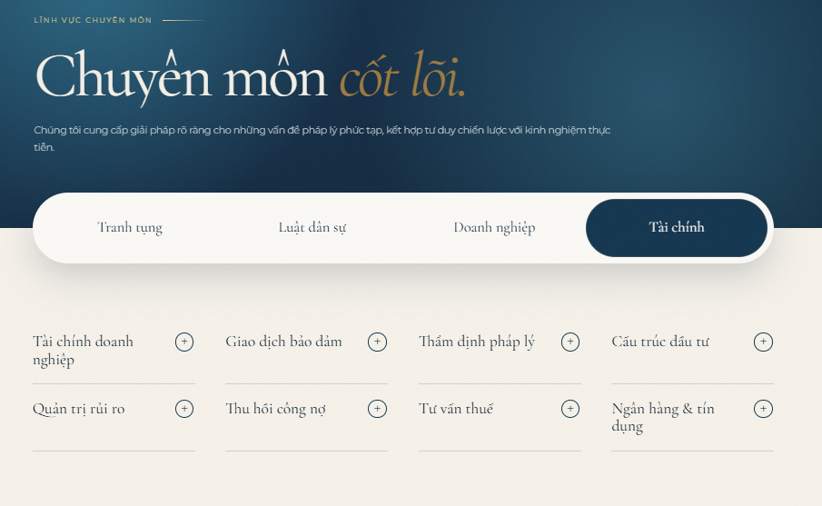

Các hoạt động dịch vụ chủ yếu: Giải quyết tranh chấp; Doanh nghiệp & Thương mại; Bất động sản & Xây dựng; Khách hàng cá nhân

Nổi bật là các lĩnh vực như: Giữ nguyên 8 ý như hiện tại trên web đang có

Góc nhìn pháp lý

CẬP NHẬT QUY ĐỊNH PHÁP LUẬT
[Article title]
Đọc thêm →

GÓC NHÌN PHÁP LÝ
[Article title]
Đọc thêm →

BẢN ÁN/ÁN LỆ
[Article title]
Đọc thêm →

HƯỚNG DẪN DOANH NGHIỆP
[Article title]
Đọc thêm →

CTA: KHÁM PHÁ GÓC NHÌN CỦA IVL →

Đội ngũ của chúng tôi

(Hình cá nhân anh Vũ)

NGUYỄN HÀ THANH VŨ
Founder | Managing Lawyer
Người sáng lập | Luật sư điều hành
CTA 1: XEM HỒ SƠ →
CTA 2: GẶP GỠ ĐỘI NGŨ IVL
CTA 1: VIEW PROFILE →
CTA 2: MEET OUR PEOPLE →

footer

Navigation
About
Expertise
People
Insights
Careers
Contact
Điều hướng
Về chúng tôi
Chuyên môn
Đội ngũ
Góc nhìn
Cơ hội nghề nghiệp
Liên hệ

Key Expertise
Dispute Resolution
Arbitration
Enforcement
Corporate & Commercial
Mergers & Acquisitions
Foreign Investment
Real Estate & Construction
Employment
Lĩnh vực chuyên môn
Giải quyết tranh chấp
Trọng tài
Thi hành án
Doanh nghiệp & Thương mại
Mua bán & Sáp nhập (M&A)
Đầu tư nước ngoài
Bất động sản & Xây dựng
Lao động

Contact
Liên hệ
CÔNG TY LUẬT TNHH INTEGRITAS VŨ LEGAL
[Office Address]
[Telephone]
[Email]

Legal
Terms of Use
Privacy Policy
Legal Disclaimer
Thông tin pháp lý
Điều khoản sử dụng
Chính sách bảo mật
Miễn trừ trách nhiệm

Disclaimer
The content on the Integritas Vu Legal website is provided for general informational purposes only and does not constitute legal advice or solutions for any specific matter. Accessing the website or contacting IVL does not automatically establish an attorney-client relationship.
Tuyên bố miễn trừ trách nhiệm
Miễn trừ trách nhiệm
Nội dung trên trang web của Integritas Vu Legal chỉ nhằm mục đích cung cấp thông tin chung và không cấu thành tư vấn pháp lý hay giải pháp cho bất kỳ vấn đề cụ thể nào. Việc truy cập trang web hoặc liên hệ với IVL không mặc nhiên xác lập mối quan hệ luật sư - Khách hàng.

© [2026] Integritas Vu Legal. All rights reserved.

PHASE 2: ABOUT US - VỀ CHÚNG TÔI
Integritas Vu Legal is a Vietnam-based law firm providing legal advice and representation to businesses, investors and private clients.
Our practice focuses on dispute resolution, corporate and commercial matters, investment, M&A, real estate and construction, as well as complex legal matters affecting our clients' rights and interests.
We approach each matter with the client's objectives in mind. We identify the legal issues, assess the risks, evaluate available options and develop a strategy appropriate to the circumstances.

Integritas Vũ Legal (“IVL”) là công ty luật tại Việt Nam, cung cấp dịch vụ tư vấn và đại diện pháp lý cho doanh nghiệp, nhà đầu tư và Khách hàng cá nhân.
Chúng tôi tập trung vào giải quyết tranh chấp, doanh nghiệp và thương mại, đầu tư, M&A, bất động sản và xây dựng, cùng các vấn đề pháp lý có tính chất phức tạp hoặc ảnh hưởng đáng kể đến quyền và lợi ích của Khách hàng.
IVL tiếp cận mỗi vụ việc từ mục tiêu thực tế của Khách hàng. Chúng tôi xác định vấn đề pháp lý, đánh giá rủi ro, cân nhắc các phương án và xây dựng chiến lược phù hợp với từng hoàn cảnh cụ thể.

Our firm
IVL is structured as a boutique law firm with an emphasis on legal quality, direct lawyer involvement and responsive execution.
We do not consider legal issues in isolation. Our advice takes into account the client's circumstances, commercial objectives, rights to be protected and the risks and consequences of each available course of action.
In transactions, we seek to identify and manage legal risks before they develop into disputes.
In disputes, we focus on understanding the client's position, developing the appropriate strategy and selecting the most effective path toward resolution.
Our approach remains consistent:
Understand the issue. Define the objective. Develop the strategy. Execute with precision

IVL được xây dựng theo mô hình công ty luật boutique, với trọng tâm là chất lượng chuyên môn, sự tham gia trực tiếp của luật sư và khả năng phản hồi linh hoạt.
Chúng tôi không tiếp cận một vấn đề pháp lý một cách tách biệt. Mỗi tư vấn đều được đặt trong bối cảnh cụ thể của Khách hàng — từ mục tiêu kinh doanh, quyền lợi cần bảo vệ đến những rủi ro và hệ quả có thể phát sinh.
Trong giao dịch, chúng tôi hướng đến việc nhận diện và kiểm soát rủi ro trước khi chúng trở thành tranh chấp.
Trong tranh chấp, chúng tôi tập trung vào việc xác định vị thế của Khách hàng, xây dựng chiến lược và lựa chọn phương thức giải quyết phù hợp.

Our Philosophy
Integrity — Strategy — Precision — Results
Chính trực - Chiến lược - Chính xác - Kết quả

Integrity - Principled in judgment
“Integritas” reflects the foundation of our practice: independence in judgment, honesty in advice and consistency in protecting our clients' legitimate interests.
Chính trực - Chính trực trong nguyên tắc
“Integritas” thể hiện nền tảng trong cách chúng tôi hành nghề: độc lập trong nhận định, trung thực trong tư vấn và nhất quán trong việc bảo vệ lợi ích hợp pháp của Khách hàng.

Strategy - Strategic in approach
Chiến lược - Chiến lược trong cách tiếp cận
Law provides the framework. IVL’s team determines how that framework is used to advance the client's objectives.
Pháp luật cung cấp khuôn khổ. Còn đội ngũ tại IVL xác định cách vận dụng khuôn khổ đó để phục vụ mục tiêu của Khách hàng.

Precision - Precise in execution
Chính xác - Chính xác trong thực thi
IVL đề cao sự chính xác trong nghiên cứu, chứng cứ, lập luận, soạn thảo và triển khai công việc.
We place precision at the centre of our legal research, evidence analysis, advocacy, drafting and execution.
Results - Focused on results
We pursue outcomes that are meaningful, achievable and aligned with our clients' interests.
Kết quả - Tập trung vào kết quả
Chúng tôi hướng đến những kết quả có giá trị, khả thi và phù hợp với lợi ích của Khách hàng.

Our approach
Cách chúng tôi tiếp cận vụ việc
From legal issues to a course of action.
Từ vấn đề pháp lý đến chiến lược hành động.
Every matter presents different circumstances, risks and objectives. We therefore do not apply a standard solution to every client.
Our approach follows four steps:
Mỗi vụ việc có hoàn cảnh, rủi ro và mục tiêu riêng. Vì vậy, IVL không áp dụng một giải pháp giống nhau cho mọi Khách hàng.
Cách chúng tôi làm việc được xây dựng trên bốn bước:
Understand the matter - Identify the facts, context, interests and practical objectives of the client.
Hiểu vấn đề - Xác định sự kiện, bối cảnh, quyền lợi và mục tiêu thực tế của Khách hàng.
Assess the position - Analyse the applicable law, evidence, risks and available options.
Đánh giá vị thế - Phân tích cơ sở pháp lý, chứng cứ, rủi ro và các phương án có thể lựa chọn.
Develop the strategy - Determine the appropriate course of action by considering objectives, enforceability, cost, timing and potential consequences.
Xây dựng chiến lược - Xác định phương án phù hợp dựa trên mục tiêu, khả năng thực thi, chi phí, thời gian và các hệ quả có thể phát sinh.
Execute with precision - Implement the strategy systematically, adapt when circumstances change and maintain clear communication throughout the engagement.
Thực thi chính xác - Triển khai chiến lược một cách có hệ thống, chủ động điều chỉnh khi hoàn cảnh thay đổi và duy trì trao đổi rõ ràng với khách hàng trong suốt quá trình.
Our values
Nguyên tắc chúng tôi theo đuổi
The team at IVL always places core principles at the heart of the case-handling process.
INDEPENDENCE
Our professional judgment is guided by the law, the facts and our clients' legitimate interests.
ĐỘC LẬP
Nhận định chuyên môn của chúng tôi dựa trên pháp luật, sự kiện và lợi ích hợp pháp của khách hàng.
INTEGRITY
We value honesty, transparency and consistency in every professional relationship.
CHÍNH TRỰC
Chúng tôi đề cao sự trung thực, minh bạch và nhất quán trong mọi quan hệ nghề nghiệp.
CONFIDENTIALITY
Client information is handled with care and in strict accordance with our professional duties of confidentiality.
BẢO MẬT
Thông tin của khách hàng được xử lý với sự thận trọng và tuân thủ nghiêm ngặt nghĩa vụ bảo mật nghề nghiệp.
EXCELLENCE
Every matter is handled with diligence, precision and professional responsibility.
CHUẨN MỰC
Mỗi vấn đề được xử lý với sự cẩn trọng, chính xác và trách nhiệm nghề nghiệp.
COMMITMENT
We take responsibility for the work entrusted to us and remain engaged throughout the course of the matter.
CAM KẾT
Chúng tôi chịu trách nhiệm đối với công việc được giao và duy trì sự đồng hành cần thiết trong suốt quá trình xử lý vụ việc.
— — — — — —
PHASE 3: EXPERTISE - CHUYÊN MÔN
Đầu trang, nội dung chung:
Integritas Vu Legal advises and represents businesses, investors and private clients in transactions, disputes and significant legal matters. Each matter is approached with the client's objectives, relevant risks and the practical viability of available options in mind.
Integritas Vũ Legal tư vấn và đại diện cho doanh nghiệp, nhà đầu tư và Khách hàng cá nhân trong các giao dịch, tranh chấp và những vấn đề pháp lý quan trọng. Mỗi vụ việc được tiếp cận trên cơ sở mục tiêu của Khách hàng, các rủi ro liên quan và tính khả thi của từng phương án.
Our Core Practice Areas:
Lĩnh vực hành nghề chính của chúng tôi:
Dispute Resolution
Arbitration
Enforcement & Asset Recovery
Corporate & Commercial
M&A & Investment
Real Estate & Construction
Employment
Private Clients
CTA: SPEAK WITH OUR LAWYERS →
Giải quyết tranh chấp
Trọng tài
Thi hành & Thu hồi tài sản
Doanh nghiệp & Thương mại
M&A & Đầu tư
Bất động sản & Xây dựng
Lao động
Khách hàng cá nhân
CTA: TRAO ĐỔI VỚI LUẬT SƯ IVL →

DISPUTE RESOLUTION - GIẢI QUYẾT TRANH CHẤP
IVL advises and represents clients in civil, business and commercial disputes before Vietnamese courts, as well as in negotiations and other forms of dispute resolution.
Our focus is to define the client's legal position, manage risk and develop a strategy aligned with the client's practical objectives.
IVL tư vấn và đại diện cho khách hàng trong các tranh chấp dân sự, kinh doanh và thương mại tại Tòa án, cũng như trong quá trình thương lượng và giải quyết tranh chấp ngoài tố tụng.
Chúng tôi tập trung vào việc xác định vị thế pháp lý, kiểm soát rủi ro và xây dựng chiến lược phù hợp với mục tiêu thực tế của khách hàng.
OUR SERVICES
- Contract and commercial disputes
- Corporate and shareholder/member disputes
- Investment and transactional disputes
- Real estate and construction disputes
- Civil and property disputes
- Interim measures
- Negotiation and mediation
- Court representation
- Judgment enforcement and asset recovery
CTA: DISCUSS YOUR DISPUTE WITH IVL →
PHẠM VI DỊCH VỤ
- Tranh chấp hợp đồng và thương mại
- Tranh chấp doanh nghiệp và cổ đông/thành viên
- Tranh chấp đầu tư và giao dịch
- Tranh chấp bất động sản và xây dựng
- Tranh chấp dân sự và tài sản
- Biện pháp khẩn cấp tạm thời
- Thương lượng và hòa giải
- Đại diện tại Tòa án
- Thi hành bản án và thu hồi tài sản
CTA: TRAO ĐỔI VỀ VẤN ĐỀ CỦA BẠN →

ARBITRATION - TRỌNG TÀI
IVL advises clients in domestic and international commercial arbitration, from pre-dispute assessment through recognition and enforcement of arbitral awards.
IVL tư vấn cho khách hàng trong các vụ việc trọng tài thương mại trong nước và quốc tế, từ giai đoạn trước tranh chấp đến công nhận và thi hành phán quyết.
OUR SERVICES
- Arbitration clause advice and drafting
- Pre-dispute assessment
- Contract and corporate disputes
- Construction and investment disputes
- Interim measures
CTA: DISCUSS YOUR DISPUTE WITH IVL →
PHẠM VI DỊCH VỤ
- Tư vấn điều khoản trọng tài
- Đánh giá tranh chấp trước tố tụng
- Tranh chấp hợp đồng và doanh nghiệp
- Tranh chấp xây dựng và đầu tư
- Biện pháp khẩn cấp tạm thời
CTA: TRAO ĐỔI VỀ VẤN ĐỀ CỦA BẠN →

ENFORCEMENT & ASSET RECOVERY - THI HÀNH BẢN ÁN & THU HỒI NỢ
Obtaining a favourable judgment or award is not always the end of a dispute. IVL assists clients in developing and implementing enforcement strategies, from assessing recoverability to pursuing the necessary legal procedures.
Việc có được bản án hoặc phán quyết thuận lợi không phải lúc nào cũng là điểm kết thúc của tranh chấp. IVL hỗ trợ khách hàng xây dựng và triển khai chiến lược thi hành, từ đánh giá khả năng thu hồi đến thực hiện các thủ tục pháp lý cần thiết.
OUR SERVICES
- Enforcement of court judgments and decisions
- Enforcement and recoverability assessment
- Asset identification for enforcement purposes
- Enforcement against shares, equity interests and corporate assets
- Enforcement-related proceedings
- Debt and asset recovery
CTA: DISCUSS YOUR DISPUTE WITH IVL →
PHẠM VI DỊCH VỤ
- Thi hành bản án, quyết định của Tòa án
- Đánh giá khả năng thi hành và thu hồi
- Xác định tài sản phục vụ thi hành
- Thi hành đối với cổ phần, phần vốn góp và tài sản doanh nghiệp
- Xử lý trở ngại trong quá trình thi hành
- Thu hồi nợ và tài sản
CTA: TRAO ĐỔI VỀ VẤN ĐỀ CỦA BẠN →

CORPORATE & COMMERCIAL - KINH DOANH & THƯƠNG MẠI
IVL advises companies, business owners and investors throughout the corporate lifecycle, from establishment and governance to commercial transactions, restructuring and issues arising among stakeholders.
Our objective is to help clients identify legal risks early and establish appropriate structures before those risks develop into disputes.
IVL tư vấn cho doanh nghiệp, chủ sở hữu và nhà đầu tư trong suốt quá trình hoạt động, từ thành lập và quản trị đến giao dịch thương mại, tái cấu trúc và xử lý các vấn đề phát sinh giữa các bên liên quan.
Mục tiêu của chúng tôi là giúp khách hàng nhận diện rủi ro sớm và xây dựng cấu trúc pháp lý phù hợp trước khi vấn đề trở thành tranh chấp.

OUR SERVICES
- Company establishment and corporate structuring
- Corporate governance
- Shareholder and member rights
- Commercial contracts
- Shareholders' and members' agreements
- Related-party transactions
- Corporate changes and restructuring
- General corporate advisory
- Legal risk management
CTA: DISCUSS YOUR DISPUTE WITH IVL →
PHẠM VI DỊCH VỤ
- Thành lập và tổ chức doanh nghiệp
- Quản trị doanh nghiệp
- Quyền và nghĩa vụ của thành viên/cổ đông
- Hợp đồng thương mại
- Thỏa thuận cổ đông/thành viên
- Giao dịch với bên liên quan
- Thay đổi và tái cấu trúc doanh nghiệp
- Tư vấn pháp lý thường xuyên
- Quản trị rủi ro pháp lý
CTA: TRAO ĐỔI VỀ VẤN ĐỀ CỦA BẠN →

M&A & INVESTMENT - M&A & ĐẦU TƯ
IVL advises companies, investors and business owners on acquisitions, disposals and investments in Vietnam, from initial structuring and due diligence through negotiation, documentation and completion.
IVL tư vấn cho doanh nghiệp, nhà đầu tư và chủ sở hữu trong các giao dịch mua bán, sáp nhập và đầu tư tại Việt Nam, từ giai đoạn chuẩn bị và thẩm định đến đàm phán, ký kết và hoàn tất giao dịch.
OUR SERVICES
- Transaction structuring
- Legal due diligence
- Share and equity acquisitions
- Asset and project transfers
- Transaction documents and negotiations
- Shareholders' agreements
- Conditions precedent and completion
- Investment approvals and procedures
- Foreign investment in Vietnam
- Post-transaction legal matters
CTA: DISCUSS YOUR DISPUTE WITH IVL →
PHẠM VI DỊCH VỤ
- Cấu trúc giao dịch
- Thẩm định pháp lý
- Mua bán cổ phần/phần vốn góp
- Chuyển nhượng tài sản và dự án
- Soạn thảo và đàm phán tài liệu giao dịch
- Thỏa thuận cổ đông
- Điều kiện tiên quyết và hoàn tất giao dịch
- Chấp thuận và thủ tục đầu tư
- Đầu tư nước ngoài tại Việt Nam
- Các vấn đề pháp lý sau giao dịch
CTA: TRAO ĐỔI VỀ VẤN ĐỀ CỦA BẠN →
REAL ESTATE & CONSTRUCTION - BẤT ĐỘNG SẢN & XÂY DỰNG
IVL advises owners, investors, businesses and other stakeholders on transactions, project development and disputes involving real estate and construction.
IVL tư vấn cho chủ sở hữu, nhà đầu tư, doanh nghiệp và các bên liên quan trong giao dịch, phát triển dự án và giải quyết tranh chấp bất động sản, xây dựng.
OUR SERVICES
- Real estate and project due diligence
- Real estate transactions
- Project transfers
- Construction contracts
- Sale, lease and deposit arrangements
- Land use rights and property matters
- Real estate disputes
- Construction disputes
- Payment, delay and variation claims
CTA: DISCUSS YOUR DISPUTE WITH IVL →

PHẠM VI DỊCH VỤ
Thẩm định pháp lý bất động sản và dự án
Giao dịch bất động sản
Chuyển nhượng dự án
Hợp đồng xây dựng
Hợp đồng mua bán, thuê và đặt cọc
Các vấn đề về quyền sử dụng đất và tài sản
Tranh chấp bất động sản
Tranh chấp xây dựng
Khiếu nại về thanh toán, chậm tiến độ và thay đổi công việc
CTA: TRAO ĐỔI VỀ VẤN ĐỀ CỦA BẠN →
EMPLOYMENT - LAO ĐỘNG
Employment decisions can carry significant legal consequences if they are not properly structured and implemented.
IVL advises employers on matters arising throughout the employment relationship, from contracts and internal policies to disciplinary action, termination and disputes.
Các quyết định về nhân sự có thể tạo ra hệ quả pháp lý đáng kể nếu không được chuẩn bị và thực hiện đúng quy trình.
IVL tư vấn cho doanh nghiệp về các vấn đề phát sinh trong quan hệ lao động, từ thiết lập hợp đồng và chính sách nội bộ đến xử lý kỷ luật, chấm dứt quan hệ lao động và tranh chấp.

OUR SERVICES
- Employment contracts
- Internal labour rules and policies
- Compensation, benefits and employment obligations
- Disciplinary matters
- Employment termination
- Restructuring and redundancy
- Management and senior executive employment
- Confidentiality and post-employment obligations
- Employment disputes
- Employment litigation
CTA: DISCUSS YOUR DISPUTE WITH IVL →

PHẠM VI DỊCH VỤ
- Hợp đồng lao động
- Nội quy và chính sách lao động
- Tiền lương, quyền lợi và nghĩa vụ lao động
- Kỷ luật lao động
- Chấm dứt hợp đồng lao động
- Tái cơ cấu và cắt giảm lao động
- Người lao động quản lý và nhân sự cấp cao
- Bảo mật và nghĩa vụ sau khi nghỉ việc
- Tranh chấp lao động
- Đại diện trong tố tụng lao động
CTA: TRAO ĐỔI VỀ VẤN ĐỀ CỦA BẠN →

PRIVATE CLIENTS - KHÁCH HÀNG CÁ NHÂN
IVL advises and represents private clients in complex civil and property matters with a discreet, considered and solution-oriented approach.
IVL tư vấn và đại diện cho khách hàng cá nhân trong các vấn đề dân sự và tài sản có tính chất phức tạp, với cách tiếp cận thận trọng, bảo mật và hướng đến giải pháp.
OUR SERVICES
- Property disputes
- Ownership and property rights
- Inheritance and estate matters
- Division of assets
- Matrimonial property
- Property-related liabilities and debts
- Civil contract disputes
- Negotiation and mediation
- Court representation
CTA: DISCUSS YOUR DISPUTE WITH IVL →
PHẠM VI DỊCH VỤ
- Tranh chấp tài sản
- Quyền sở hữu và quyền sử dụng tài sản
- Thừa kế và di sản
- Phân chia tài sản
- Tài sản trong quan hệ hôn nhân
- Nghĩa vụ và khoản nợ liên quan đến tài sản
- Tranh chấp hợp đồng dân sự
- Thương lượng và hòa giải
- Đại diện tại Tòa án
CTA: TRAO ĐỔI VỀ VẤN ĐỀ CỦA BẠN →

Every matter involves its own legal, commercial and practical considerations. IVL helps clients identify the issues that matter, assess their options and develop a course of action aligned with their objectives.
CTA: DISCUSS YOUR MATTER WITH LAWYER→
CTA: EXPLORE IVL INSIGHTS →
Mỗi vụ việc đều có những yếu tố pháp lý, thương mại và thực tiễn riêng. IVL hỗ trợ khách hàng xác định vấn đề cốt lõi, đánh giá các lựa chọn và xây dựng phương án phù hợp với mục tiêu cần đạt được.
TRAO ĐỔI VỚI LUẬT SƯ →
GÓC NHÌN PHÁP LÝ →

— — — — —
PHASE 4: PEOPLE
Nội dung chung đầu trang:
At IVL, we believe the quality of legal advice depends not only on knowledge of the law, but also on the judgment, strategic thinking and professional responsibility of the lawyers providing it.
Each matter is approached with an understanding of the client's objectives, independence of judgment and careful consideration at every stage.
Our lawyer work directly with clients, communicate clearly and remain accountable throughout the course of each matter.
CTA: MEET OUR PEOPLE →

NGUYEN HA THANH VU
Founder | Managing Lawyer

Phần mô tả anh Vũ chưa gửi cho c nên tạm thời trống phần mô tả của a Vũ nha e

DR. TRUC NGUYEN
Co Founder | Ethics, Organisation, Management & Leadership Advisor

Phần mô tả của chị Trúc:

Dr Truc Nguyen is an ethics, organisation, management and leadership advisor with extensive academic and professional experience across Vietnam and the UK. She has held academic positions at universities in both countries. She holds a PhD in Management from the University of Kent, an MBA from RMIT University Vietnam, and a Bachelor's degree in Business Management from Finland.

Her expertise covers business ethics, organisational management, leadership, institutional logics and cross-cultural management. Through her research, she has worked extensively with managerial leaders in multinational corporations (MNCs), gaining deep insights into how business leaders think, make decisions and navigate ethical, organisational and legal considerations in Vietnam.

For clients, Truc has advised organisations on complex organisational and business matters, including internal employment and workplace issues, workforce restructuring and layoff decisions, overtime practices, employee treatment, organisational compliance and environmental sustainability. Through this work, she has helped organisations address the ethical dimensions of business decisions, balancing business objectives, legal requirements, employee wellbeing, fairness, stakeholder interests and organisational responsibility, while taking into account the cultural and organisational context of Vietnam.

Her approach is grounded in Tâm—conscience, moral awareness and responsibility—while respecting legal requirements and international standards. Within the firm, Truc plays a key role in building an ethical organisational culture and climate, supporting responsible management and people-focused practices. These principles also shape the firm's approach to clients: understanding each client's circumstances, respecting their individual needs and values, and providing professional advice grounded in integrity, empathy and respect.

— — — —
PHASE CONTACT
Đầu trang:

LET’S START WITH IVL BY A CONVERSATION
Every legal matter has its own context and objectives. If you would like to discuss a transaction, dispute or specific legal issue, please contact our lawyer directly or submit your enquiry through the form below.
The initial information will help us understand the nature of your matter before speaking with you.
NGUYEN HA THANH VU
Managing Lawyer
Direct: [Telephone]
Email: [Professional Email]
LinkedIn: [LinkedIn Profile]
CTA: VIEW LAWYER PROFILE →

Bên dưới sẽ có 1 form để Khách hàng có thể điền thông tin để hỏi IVL (ví dụ như form theo hình bên dưới). tuy nhiên, nội dung form của IVL sẽ khác form của hình bên dưới

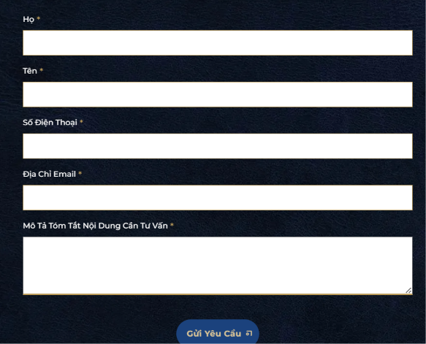

form của IVL:

HOW CAN WE ASSIST?
Please provide some initial information below. IVL will review your enquiry and contact you to discuss the appropriate next step.

CONTACT DETAILS
Full Name*
[Text Field]
Email*
[Email Field]
Telephone*
[Telephone Field]
Company / Organisation
[Text Field]

YOUR ENQUIRY
Area of Assistance*
[Dropdown]
- Dispute Resolution
- Arbitration
- Enforcement & Asset Recovery
- Corporate & Commercial
- M&A & Investment
- Real Estate & Construction
- Employment
- Private Clients
- Other
Brief description of your matter*
BEFORE YOU SUBMIT
Submitting this form or otherwise contacting IVL does not by itself create a lawyer-client relationship.
IVL can only accept and act on a matter after completing the necessary intake process, including assessing whether we are able to accept the matter, conducting an appropriate conflict check where required, and agreeing the scope of our engagement with the client.
You should therefore not submit original documents or particularly sensitive information through this form before IVL confirms that the matter has been accepted.
At this stage, please provide only a general description of your matter. You should not submit confidential or sensitive documents or information through this initial enquiry form.
CTA BUTTON: SUBMIT ENQUIRY →

— — — —
PHASE INSIGHTS
cái này mình cứ để trước tên các phần thôi nha em, các bài viết cụ thể sau này sẽ bổ sung sau

LEGAL UPDATE
[Article title]
Read More →

LEGAL INSIGHT
[Article title]
Read More →

CASE NOTE
[Article title]
Read More →

PRACTICAL GUIDE
[Article title]
Read More →

— — —
PHASE CAREER

BUILD YOUR PRACTICE WITH US

OPPORTUNITIES
Legal Assistants
Legal Interns

JOIN IVL
If you are interested in joining IVL, please send your CV and a brief introduction to:
[Career Email]

